**のえ**

**Homework Answers**

(てform) います

**1.**

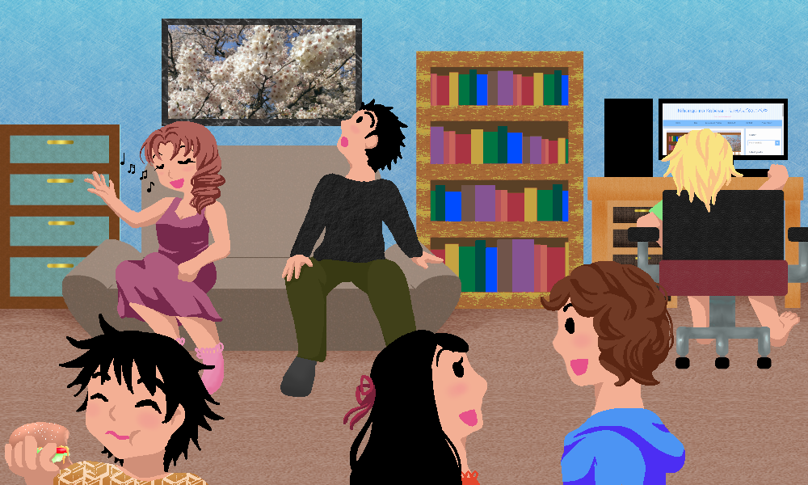

けんた

たろう

はなこ

ゆうき

あい

しょう

1. はなこさんはをしていますか。

　　(を)っています。

2. しょうさんはをしていますか。

　　ハンバーガーをべています。

3. あいさんはをしていますか。

　　ゆうきさんとしています。

4. たろうさんはをしていますか。

　　をています。

5. けんたさんはをしていますか。

　　パソコンをっています。

**2.**

1. Emma is at home now watching TV.

　　エマさんはうちでテレビをています。

2. John is having lunch in a restaurant.

ジョンさんはレストランでごをべています。

3. Sarah was writing an email to her teacher last  
　 night.

　　サラさんはの(の)にメールをいていました。

4. My cat is sleeping under the chair.

　　のはのでています。

5. I am doing nothing now.

　　はもしていません。

6. Yukiko is teaching Japanese to students.

　　ゆきこさんはにをえています。

7. I was waiting for my friend for an hour in the   
 café, but he didn't come.

　はカフェ()で(の)をっていましたが、  
 (は / は)ませんでした。

**3． Example Answers**

1.

　　はのをしています。

2. おさん

　　おさんはでをしています。

る(U-verb):

to make

3. おさん

　　おさんはうちでごをっています。